实验4.1 一个2114 存储芯片的实现

实验要求：外特性与2114 芯片一致（P77，图4.12），可以设计成为64*64 个存储单元的堆。

- 系统设计框图：

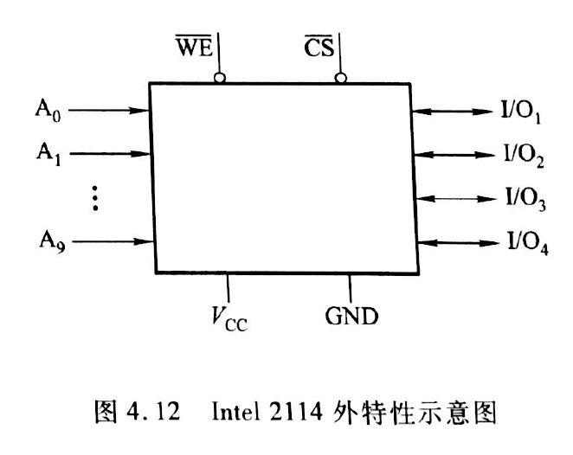
二、1024 X4位RAM（2114）的结构框图

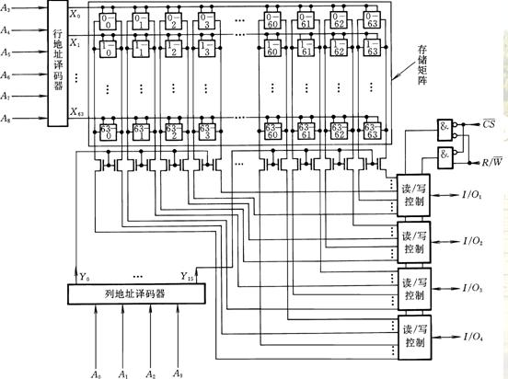

- 具体实现

地址信号：10 位二进制码
控制信号：WE 低为写，高为读
CS 低电位有效
数据： data（4位）
存储器容量：1K*4 位

- VHDL代码：

library IEEE;
use IEEE.STD_LOGIC_1164.ALL;
USE IEEE.STD_LOGIC_UNSIGNED.ALL;

entity Ram is
PORT(
clk: in STD_LOGIC;
we: in STD_LOGIC;
cs: in STD_LOGIC;
reset: in STD_LOGIC;
data: inout STD_LOGIC_VECTOR(3 downto 0);
adr: in STD_LOGIC_VECTOR(9 downto 0)
);
end Ram;

architecture Behavioral of Ram is
type A is array (63 downto 0) of STD_LOGIC_VECTOR(63 downto 0);
signal data_i: STD_LOGIC_VECTOR(3 downto 0);
signal data_o: STD_LOGIC_VECTOR(3 downto 0);
signal sram : A;
signal ccs: std_logic;
signal cwe : std_logic;
signal addr_r: std_logic_vector(5 downto 0);
signal addr_c: std_logic_vector(3 downto 0);
begin
ccs <= cs;
cwe <= we;
addr_r <= adr(8 downto 3);
addr_c <= adr(9) & adr(2 downto 0);
--write
process(clk, reset)
begin
if clk'event and clk='1' then
if(ccs='0' and cwe='0') then
sram(conv_integer(addr_r))(conv_integer(addr_c)) <= data_i(0);
sram(conv_integer(addr_r))(conv_integer(addr_c)+16) <= data_i(1);
sram(conv_integer(addr_r))(conv_integer(addr_c)+32) <= data_i(2);
sram(conv_integer(addr_r))(conv_integer(addr_c)+48) <= data_i(3);
end if;
end if;
if reset = '1' then
data_o <= (others => '0');
elsif clk'event and clk='1' then
if cs='0' and we='1' then
data_o(3) <= sram(conv_integer(addr_r))(conv_integer(addr_c)+48);
data_o(2) <= sram(conv_integer(addr_r))(conv_integer(addr_c)+32);
data_o(1) <= sram(conv_integer(addr_r))(conv_integer(addr_c)+16);
data_o(0) <= sram(conv_integer(addr_r))(conv_integer(addr_c));
end if;
end if;
end process;

data_i <= data;
data <= data_o when cs='0' and we = '1' else
(others =>'Z');
end Behavioral;

- 仿真结果：

1.初始状态：

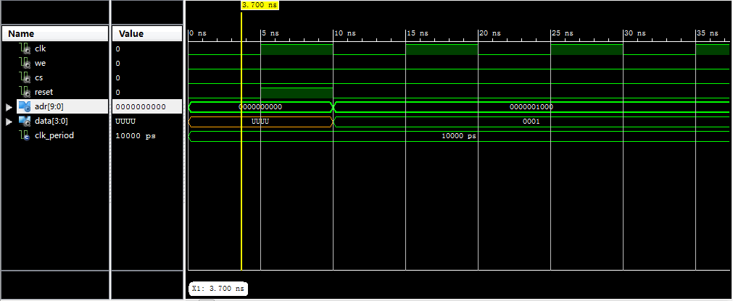

- CS为0，WE为0，片选有效，写操作
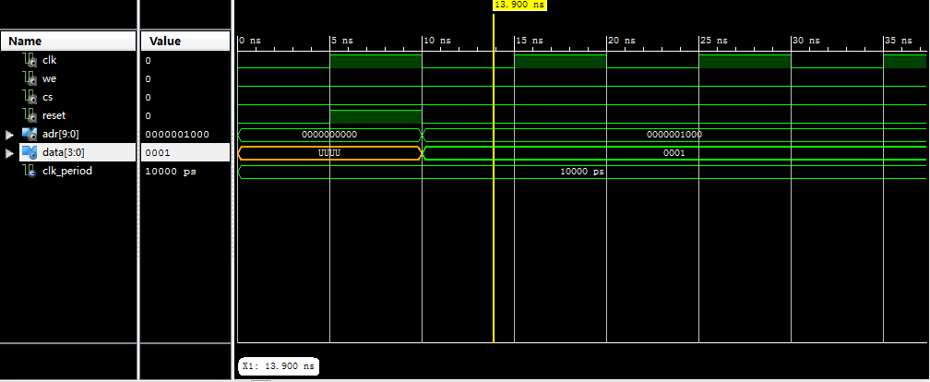
- CS为1， 芯片未被选中
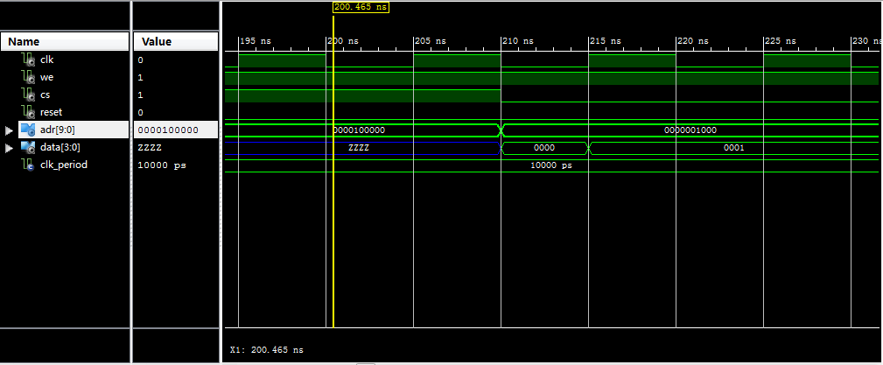

- CS为0，WE为1，读操作
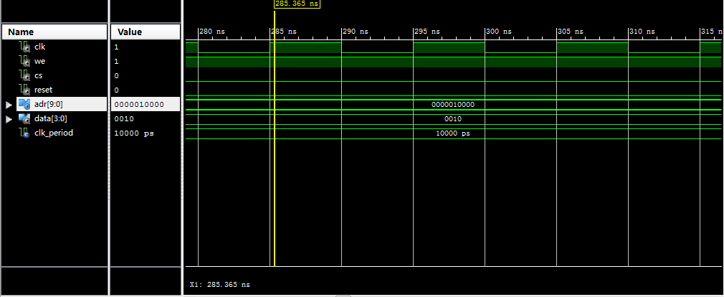

- RAM的发展

RAM的特点是：内容可以随时刷新，访问速度快，但是掉电后其存储的信息会丢失。
RAM的发展和分类：在RAM 随机存储器中，其中又有SRAM（Static RAM静态RAM）DRAM（Dynamic RAM 动态RAM）。只要只要电源开着，就会保存。而DRAM保存数据的时间很短，需要不断地刷新才可以保持数据。从价格上看，SRAM是非常昂贵的，而DRAM相比很便宜。在2001年，一种新型内存：DDR内存 （Double Data Rate）面世了。对大多数人来说，DDR仍然是一个陌生的名词，然而，它确是数以百计顶级内存和系统设计师3年来通力合作的结晶。DDR的出现预示着内存带宽和性能的全面提高，而DDR的价格更低。DDR与普通同步动态随机内存（DRAM）非常相象。普通同步DRAM（现在被称为SDR）与标准DRAM有所不同。标准的DRAM接收的地址命令由二个地址字组成。同步动态随机内存（SDR DRAM)将时钟与标准DRAM结合，RAS、CAS、数据有效均在时钟脉冲的上升边沿被启动。DDR内存与SDR内存工作原理基本相同，但DDR在时钟脉冲的上升和下降沿均读取数据，所以数据传输率可以是时钟频率的两倍。

